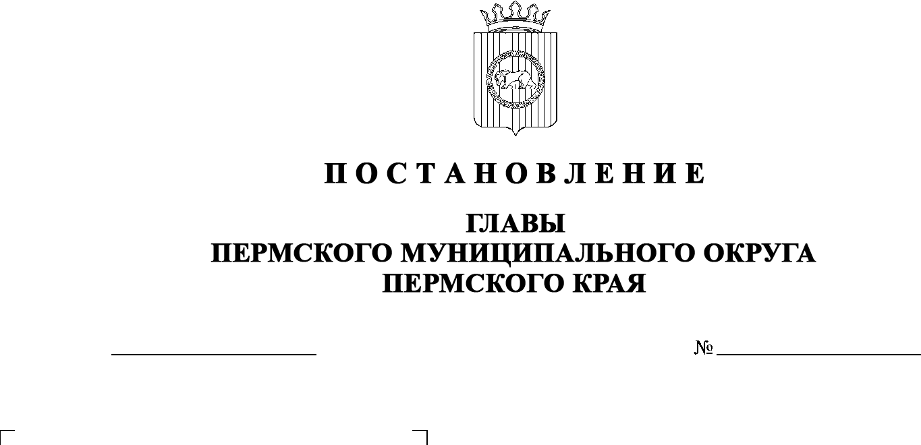

299-2024-01-05С-70
04.06.2024
О назначении общественных обсуждений по проекту решения о предоставлении разрешения
на условно разрешенный вид использования для образуемого земельного участка, расположенного по адресу: Пермский край, Пермский муниципальный округ,
п. Мулянка

В соответствии с частью 1 статьи 5.1, статьей 39 Градостроительного кодекса Российской Федерации, пунктом 26 части 1 статьи 16, статьей 28 Федерального закона от 06 октября 2003 г. № 131-ФЗ «Об общих принципах организации местного самоуправления в Российской Федерации», пунктом 29 части 1 статьи 5, частью 5 статьи 17, пунктами 3, 10 части 1 статьи 30 Устава Пермского муниципального округа Пермского края, Положением об организации и проведении публичных слушаний, общественных обсуждений по вопросам градостроительной деятельности в Пермском муниципальном округе Пермского края, утвержденным решением Думы Пермского муниципального округа Пермского края от 22 сентября 2022 г. № 10,
ПОСТАНОВЛЯЮ:
- Назначить в период с 13 июня 2024 г. по 04 июля 2024 г. проведение общественных обсуждений по проекту решения о предоставлении разрешения на условно разрешенный вид использования «Магазины», установленный для территориальной зоны О-2 «Зона объектов социального назначения» Правилами землепользования и застройки Лобановского сельского поселения, утвержденными решением Земского Собрания Пермского муниципального района Пермского края от 27 сентября 2018 г. № 337 (в редакции решений Земского Собрания Пермского муниципального района Пермского края от 28 ноября 2019 г. № 15, от 28 мая 2020 г. № 55, от 25 марта 2021 г. № 119, постановлений администрации Пермского муниципального района от 11 апреля 2022 г. № СЭД-2022-299-01-01-05.С-204, от 14 июля 2022 г. № СЭД-2022-299-01-01-05.С-394, постановлений администрации Пермского муниципального округа Пермского края от 27 декабря 2023 г. № СЭД-2023-299-01-01-05.С-1043, от 12 февраля 2024 г. № 299-2024-01-05.С-82), для образуемого земельного участка, сформированного в соответствии со схемой расположения земельного участка на кадастровом плане территории, утвержденной распоряжением комитета имущественных отношений администрации Пермского муниципального округа Пермского края от 27 мая 2024 г. № 1465, площадью 1576 кв. м, расположенного по адресу: Пермский край, Пермский муниципальный округ, п. Мулянка (далее – Проект).
- Комиссии по подготовке проекта правил землепользования и застройки (комиссии по землепользованию и застройке) при администрации Пермского муниципального округа Пермского края по вопросу, указанному в пункте 1 настоящего постановления:
  - организовать и провести общественные обсуждения;
  - обеспечить соблюдение требований законодательства, правовых актов Пермского муниципального округа Пермского края по организации и проведению общественных обсуждений;
  - обеспечить 13 июня 2024 г. информирование заинтересованных лиц о проведении общественных обсуждений путем размещения оповещения о начале общественных обсуждений в газете «НИВА», на официальном сайте Пермского муниципального округа в информационно-телекоммуникационной сети Интернет (www.permokrug.ru) и на информационных стендах, оборудованных около административного центра Лобановского территориального управления администрации Пермского муниципального округа Пермского края; в местах массового скопления граждан и в иных местах, расположенных на территории населенного пункта п. Мулянка;
  - обеспечить в период 21 июня 2024 г. по 27 июня 2024 г. размещение экспозиции, демонстрационных материалов и иных информационных документов по теме общественных обсуждений для предварительного ознакомления по адресу: Пермский край, с. Лобаново, ул. Культуры, д. 2/1 (здание администрации), ежедневно с 9:00 до 16:00, кроме субботы и воскресенья, на официальном сайте Пермского муниципального округа в информационно-телекоммуникационной сети Интернет (www.permokrug.ru). Консультирование посетителей экспозиции осуществляет управление архитектуры и градостроительства администрации Пермского муниципального округа Пермского края по телефону 8 (342) 294 61 89;
  - обеспечить своевременную подготовку, опубликование и размещение заключения о результатах общественных обсуждений в газете «НИВА», на официальном сайте Пермского муниципального округа в информационно-телекоммуникационной сети Интернет (www.permokrug.ru).
3. Участие граждан в общественных обсуждениях осуществляется в соответствии с Порядком участия граждан в общественных обсуждениях, размещенным на официальном сайте Пермского муниципального округа в информационно-телекоммуникационной сети Интернет (www.permokrug.ru) в разделе «Публичные слушания и общественные обсуждения» (далее – Порядок).
4. Заинтересованные лица в период с 21 июня 2024 г. по 27 июня
2024 г. вправе представить свои предложения и замечания по Проекту для включения их в протокол общественных обсуждений:
4.1. в электронном виде – на официальном сайте Пермского муниципального округа в информационно-телекоммуникационной сети Интернет (www.permokrug.ru) согласно Порядку;
4.2. в письменном виде – в управление архитектуры и градостроительства администрации Пермского муниципального округа Пермского края по адресу: г. Пермь, ул. Верхне-Муллинская, 74а, кабинет № 101;
4.3. посредством записи в книге (журнале) учета посетителей экспозиции Проекта, подлежащего рассмотрению на общественных обсуждениях, размещенной в административном центре Лобановского территориального управления администрации Пермского муниципального округа Пермского края по адресу: Пермский край, с. Лобаново, ул. Культуры, д. 2/1.
5. Срок проведения общественных обсуждений с момента оповещения жителей муниципального образования об их проведении до дня опубликования заключения о результатах общественных обсуждений составляет не более месяца.
6. Настоящее постановление опубликовать в газете «НИВА» и разместить на официальном сайте Пермского муниципального округа в информационно-телекоммуникационной сети Интернет (www.permokrug.ru).
7. Настоящее постановление вступает в силу со дня его официального опубликования.
8. Контроль за исполнением настоящего постановления оставляю за собой.
В.Ю. Цветов

